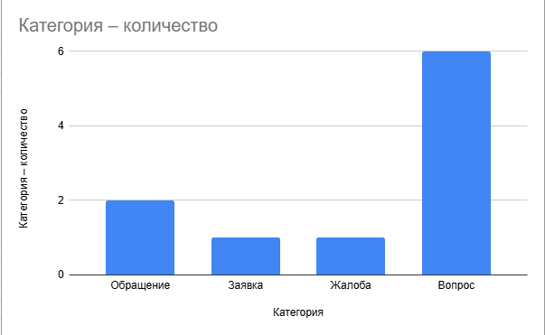
больше всего в категории “Вопрос”

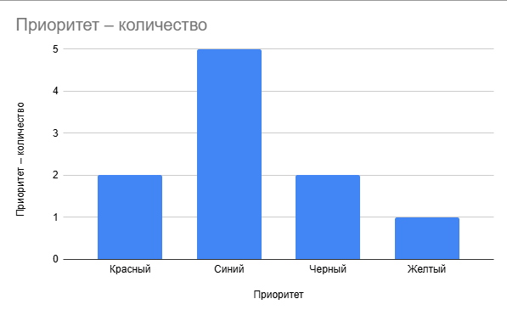
больше всего в приоритетах “Синий”

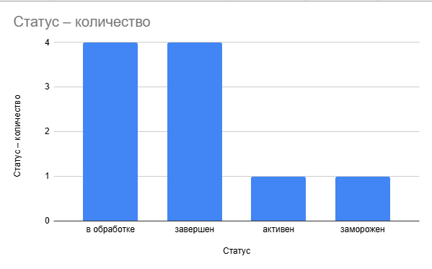

больше всего в статус “Завершен” и “В обработке”

